## 梅雨のイラスト「虹とあじさい」

**かがやき便り6月号月**

20226

　がのをかせるとなり、のがくのもとりどりのをかせております。また、６はりのでもあり、、ともくなることからコロナでマスクをしているのさんのもしっかりっていきたいとえております。

　、があり、へ行った、に６１は「のです」とれいました。これは、が２４６１にされたことをして、６１を「の」とめ、がのさんのにじるとしてにされていることをするとともに、のさをびかけているそうです。

　４年４月１日からでも、までは「」とされていたものが、されたものがあります。いくつかありますが、そのにのとのです。されたとしてきなが、でのへのがにあることです。、かがやきではそのようなは１もておりません。これは、・のやが行うセルフチェックまたやについてのをうなど、が、のをするでなやがらずしらずのうちにつけていないかするがあるからだとっています。は、のさんのおをりて、のさんがのさをさらにじ、にけられたつくやをできるよう、またにしてあげていけるようなをまでにえていきたいとっています。

　、ごのさんにアンケートをしています。そのにめて、についてのをれました。かがやきのとしましては、ののはにさんをつけぶことにしています。しかし、のさんのには、こんなふうにんでしいというもあるのではないかとのもありましたので、にれさせてきました。ののやはおをしているというもありますので、ごのでぶことができないがあるをごしてきたいといます。

　かがやきでは、をしていますように、もしております。

　❍・　→　（かがやき）

　❍・　→　（かがやきサービス）

　　　　　　　　　　　　　　　　　　　　　　　　 📱 080-2780-7200

　かありましたら、でもごさい。

　　　　　　　　　　　　　　　　　かがやき　サービス

かがやきの

1. に「」と「」を、をにつけるようします。
2. ひとりをし、・・なをようにします。
3. ・・をし、にします。



514（）　B　スプーンづくり・DVD

[](https://1.bp.blogspot.com/-5GEscz7amOk/UO1iooZ4D4I/AAAAAAAAKh4/kwfCKa64tKw/s1600/small_flower_orange.png)[](https://1.bp.blogspot.com/-9dE4QYQtKnw/UZSsf1NXV0I/AAAAAAAAS1c/vX8Dh7dxR5w/s800/party_baloon.png)

は、のスプーンづくりをいました。サンドペーパーでり、けとしてをりました。とてもしてりまれており、がくスプーンがしました(^O^)

からは、「スタンドバイミードラえもん」をしました。めてるもく、にられていました☺

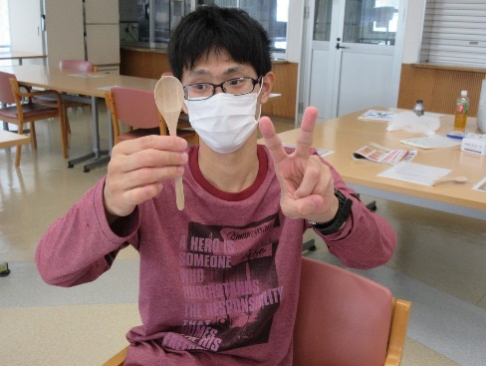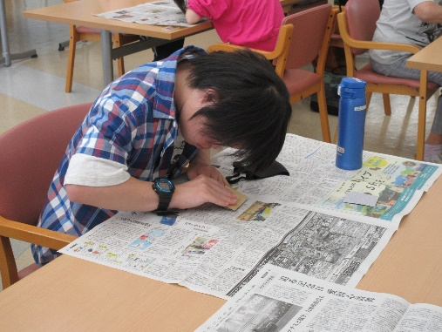



上手にできたよ～！✌

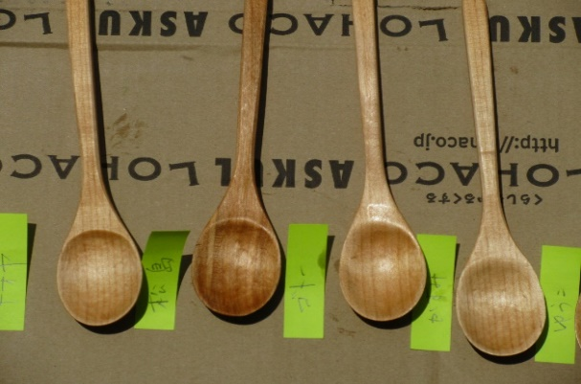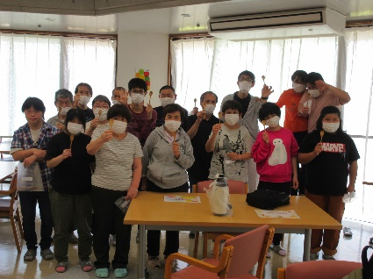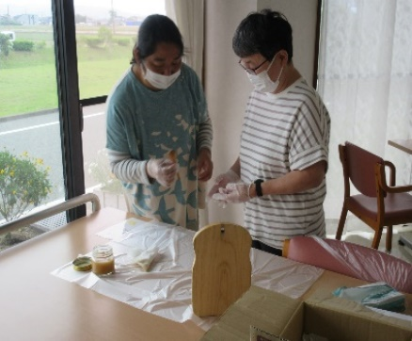

[](https://2.bp.blogspot.com/-iLvMf6s3b6M/V0QnoQqvVzI/AAAAAAAA69w/AdU5l6HIy3MX5CTXrfbMNNLbuksyyoC3QCLcB/s800/small_star7_yellow.png)

[星のイラスト（青）](https://3.bp.blogspot.com/-g4tS6MWkkr4/V0QnnYfHFVI/AAAAAAAA69Y/N_sfQRypVrwjNrWKl6nuqmf4AWlb5VgpACLcB/s800/small_star1_blue.png)







528（）　B　・のピラミッド

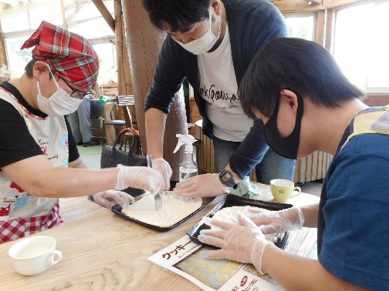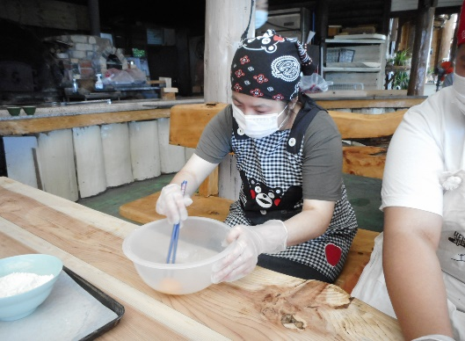

1ぶりににってきました。さん、れたつきでクッキーやピザづくりをっていました☆たっぷりスープやでいたおにぎりもしていただき、とてもおいっぱいになりました。は、ののピラミッドへにかけました。からるはとてもでした(^O^)

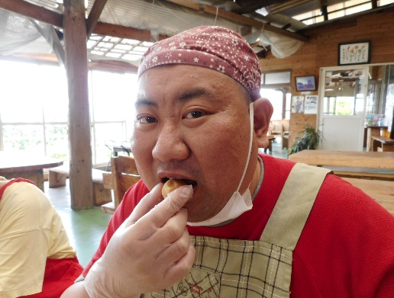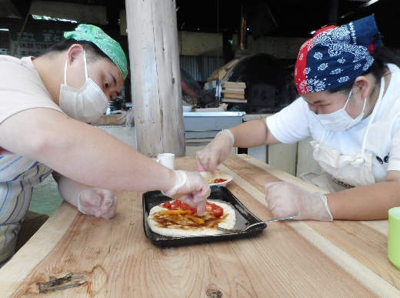

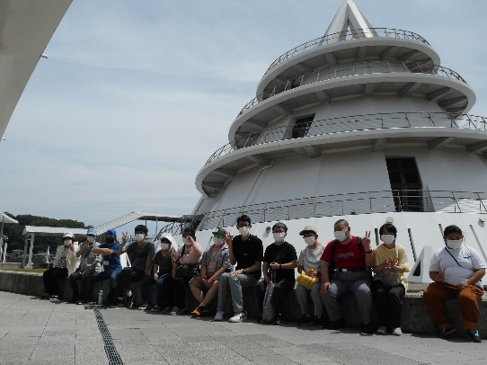

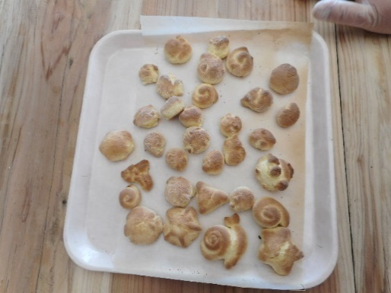

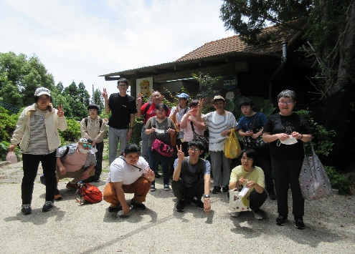

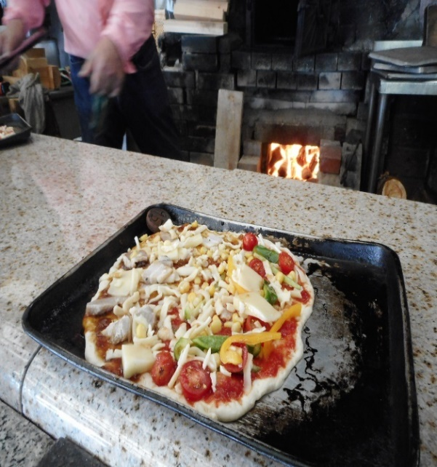

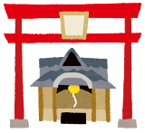

５21（）A　パークゴルフ・



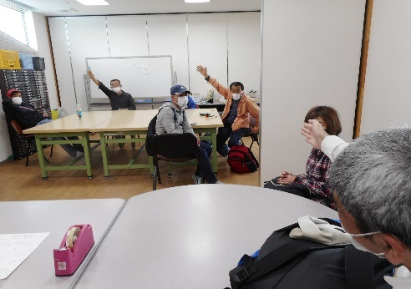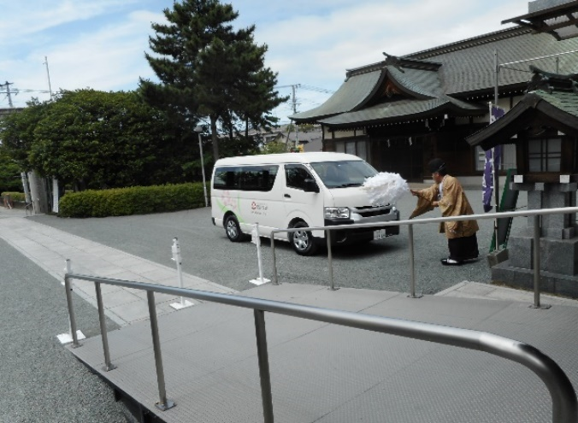

まず、のめをいました。その、にハイエースのをしに行きました。、どんぐりのパークゴルフでをかしました。にもまれ、とてもパークゴルフとなりました！にはに、のをしてしぶりのをしてきました。



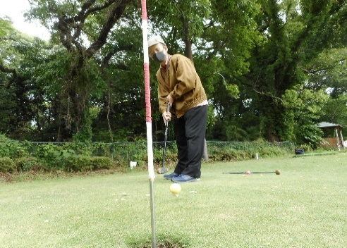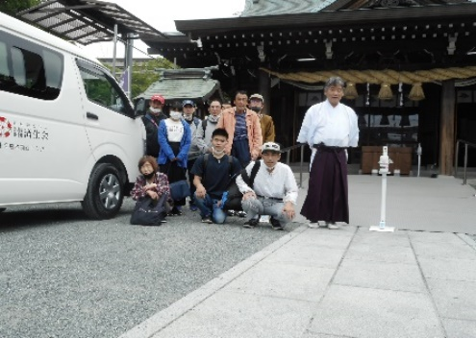

、

[](https://www.irasutoya.com/2016/12/blog-post_99.html)

ナイスショット～！！！



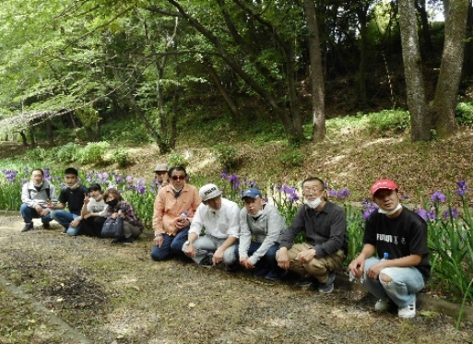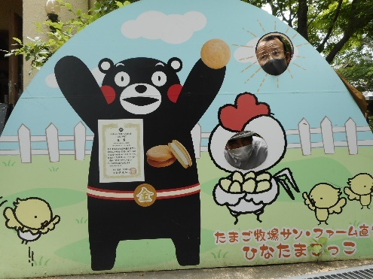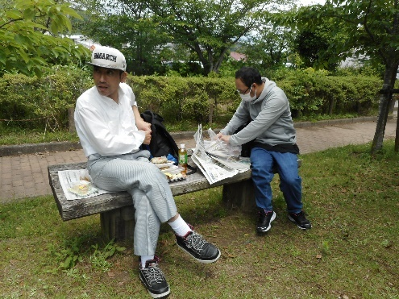







１よろしくおねがいします(^O^)/

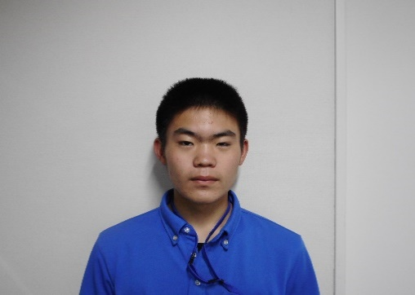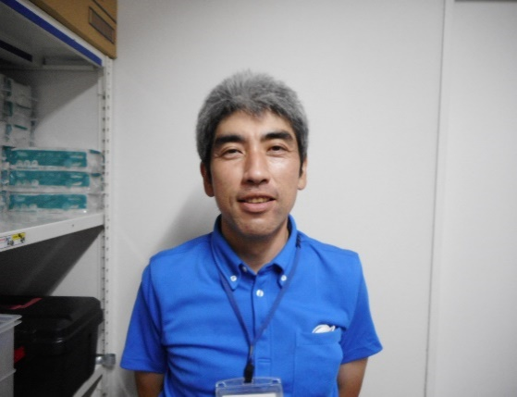

みんなを

まとめられる

に

なれるよう

がんばります！

なので、みんなを

ひっぱって

いけるよう

がんばります！

**＜＞**

**さん**

**＜＞**

**さん**





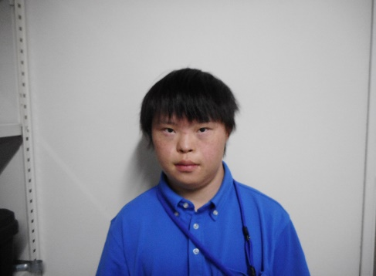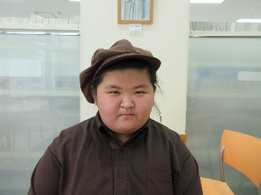

がんばります！



めてだけど

がんばります！！



**＜＞**

**さん**

**＜＞**

**さん**



　さんのおからをいただきました。

**のこころ**

めてがのでめたことが、かがやきでの「の」でした。「を

する」ということがどういうなのか、がしいでのめ…。が

けず、はからすることもしばしばありましたが、もむことなく、

チェックし、へかっていきます。

　からると「ったよ！」とニヤッとして。れをせることなくの「

」「チラシでり」「とゲーム」と、したをっています。

　はのれをし、スムーズににりんでいるで、しだけしてい

ます。

　にできているのは、をしくってくださる、やのさんの

おかげです。ともどうぞよろしくおいします。

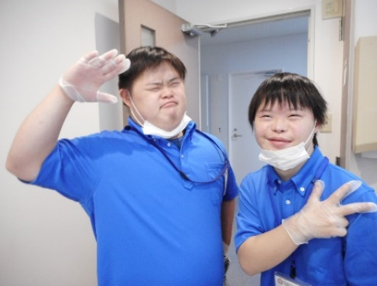

[](https://fukidesign.com/e0165/)

**ありがとうございました！！**



がいスポーツ

2022５22（）にえがおスタジアムにて

がいスポーツ（）がわれ、

カフェのさんが青年の部800ｍに

されました。

、、と6のスタートでしたが

タイム：**226（自己新記録）**

2というかしいでした！！！

におれでした。

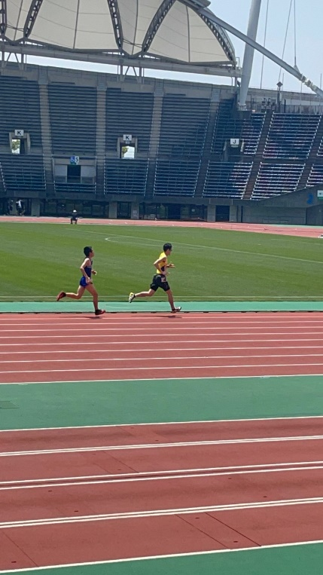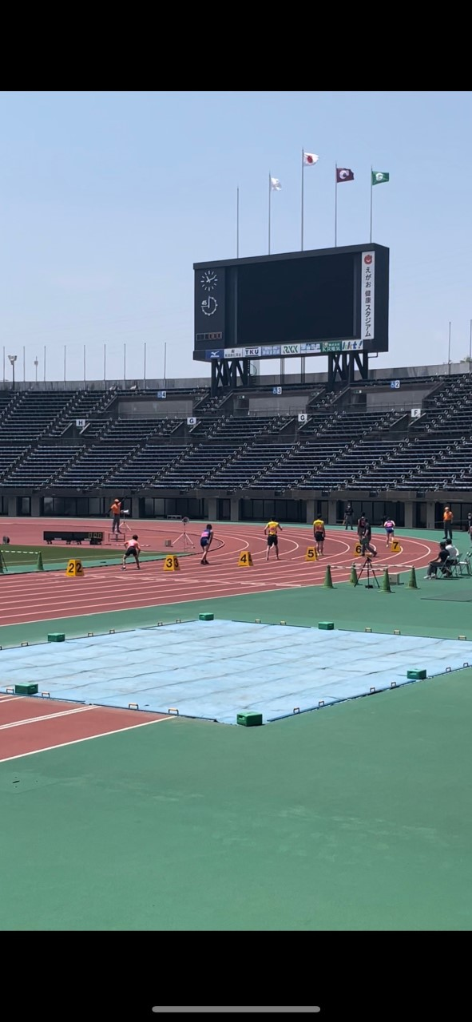

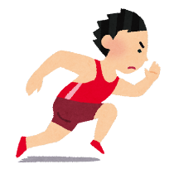





雨りもく、のやにいているアジサイがとてもでがされるこのです。

さて、にり２かがちました。カフェでは、やしいさんもしづつれてこられ、にぎやかでるいでれています(^O^)きき、にもけず

るいかがやきにしていきたいといます★☆★

カフェ

・6/25（） ・い

・7/2（）　プラネタリウム・り

・7/9（）　・

・7/23()

・8/6（土）　ミニり

※はになるがあります。

のかがやきは

　6/26（）となります。

→より３０いになります。

ごよろしくおいします。

おらせ

